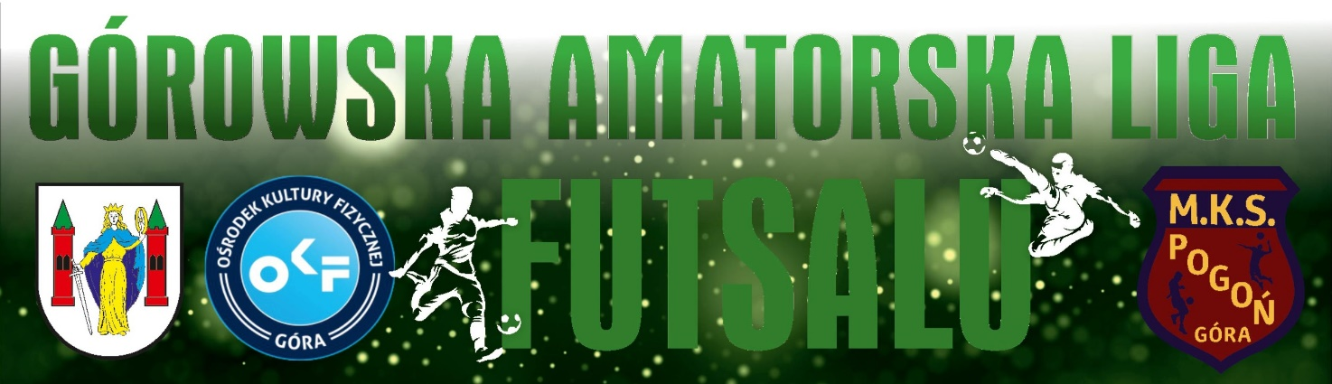
KLASYFIKACJA STRZELCÓW

11 BRAMEK
- KACPER FILA (TEAM SPIRIT)
10 BRAMEK
- SZYMON TUPIEC (EKIPA PERSONALNEGO)
9 BRAMKEK
- MACIEJ MAĆKOWIAK (TEAM SPIRIT)
7 BRAMEK
- ŁUKASZ TUPIEC (TEAM SPIRIT)
6 BRAMKI
- BŁAŻEJ BOJANOWSKI (AMATORZY)
- DAMIAN SZOŁYGA (SOKÓŁ NIECHLÓW)
5 BRAMEK
- DARIUSZ POŹNIAK (KOŹLARZE)
- MARCIN TUPIEC (EKIPA PERSONALNEGO)
4 BRAMKI
- DOMINIK CHYLAK (AMATORZY)
- KRYSTIAN KOROŚ (AMATORZY)
- TOMASZ KOTARSKI (TEAM SPIRIT)
- ADRIAN DZIADKIEWICZ (EKIPA PERSONALNEGO)
3 BRAMKI
- BARTOSZ JURGA (KOŹLARZE)
- JAKUB HUZAR (EKIPA PERSONALNEGO)
- KAMIL KASZKUR (AMATORZY)
2 BRAMKI
- IGOR NOGA (MŁODE WILKI)
- SZYMON OCHNIA (MŁODE WILKI)
- JAKUB JARZĄB (EKIPA PERSONALNEGO)
- KAMIL MISZCZYK (EKIPA PERSONALNEGO)
- MICHAŁ WOJTASZEK (KOŹLARZE)
- TOMASZ CHOLEWIŃSKI (WARRIORS)
- DOMINIK KRZEMIEŃ (ALBATROSY)
1 BRAMKA
- MAREK NOWAK (TEAM SPIRIT)
- BARTOSZ MASTALERZ (MŁODE WILKI)
- WIKTOR MIKOŁAJCZYK (MŁODE WILKI)
- KRZYSZTOF MISZCZYK (SOKÓŁ NIECHLÓW)
- MATEUSZ FLUDER (SOKÓŁ NIECHLÓW)
- JAKUB MAJEWSKI (TEAM SPIRIT)
- DAMIAN MISZCZYK (EKIPA PERSONALNEGO)
- ŁUKASZ NOWAK (ALBATROSY)
- KRZYSZTOF SKIBA (KOŹLARZE)
- KAMIL SREBNIAK (KOŹLARZE)
- MARCIN POLAŃSKI (WARRIORS)
- ADRIAN SZANKOWSKI (WARRIORS)
- MACIEJ BODAJ (ALBATROSY)
- SEBASTIAN SOBCZYK (ALBATROSY)
- PAWEŁ ŚWIRSKI (SOKÓŁ NIECHLÓW)
- RADOSŁAW MAJEWSKI (SOKÓŁ NIECHLÓW)

